2015年教师资格认定网上申报流程
(本文档只适用于申请种类为:高中、中职)
一、直接输入网址http://www.jszg.edu.cn/进入中国教师资格网，不要百度中国教师资格网，出来的都是假的网址。中国教师资格网页面如下：
（注：或者直接从http://app.jszg.edu.cn/portal/request/index?exam=0进入）
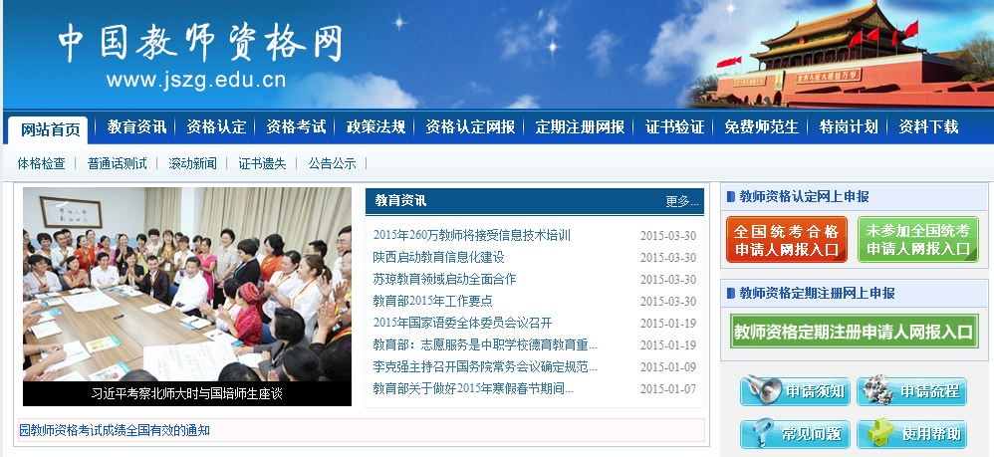
二、点击主页右上方“未参加全国统考申请人网报入口”

三、关闭弹出的小窗口
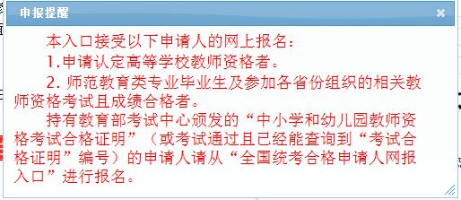
（注：或者直接从http://app.jszg.edu.cn/portal/request/index?exam=0进入）
四、如果是第一次报名的申请人，请点击页面左方“注册”进行注册：
《如果页面显示有问题，请按要求1)使用IE7.0以上版本的IE浏览器或者FireFox火狐浏览器》
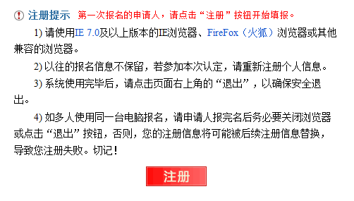

五、仔细阅读“申请人必读”后点击下一步：
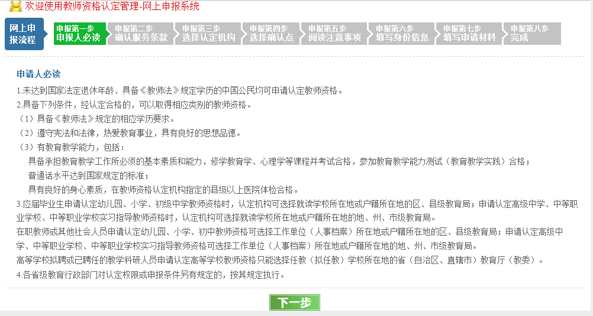
六、仔细阅读“网上申报协议”后，勾选左下角“已阅读并完全同意”后点击下一步：
====➔

====➔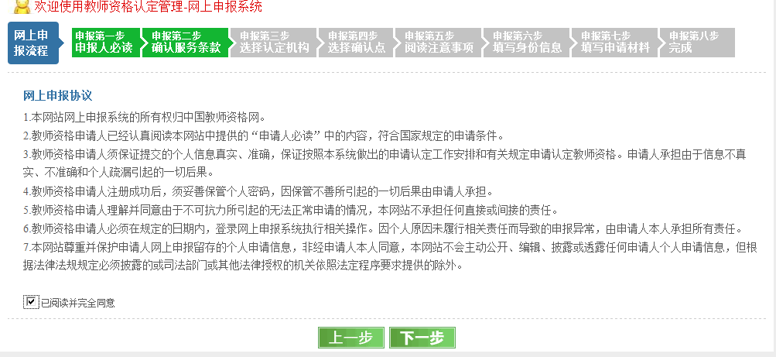
七、选择资格种类和认定机构：
（一）资格种类：
符合申报资格的师范类专业请按自己意愿选择：
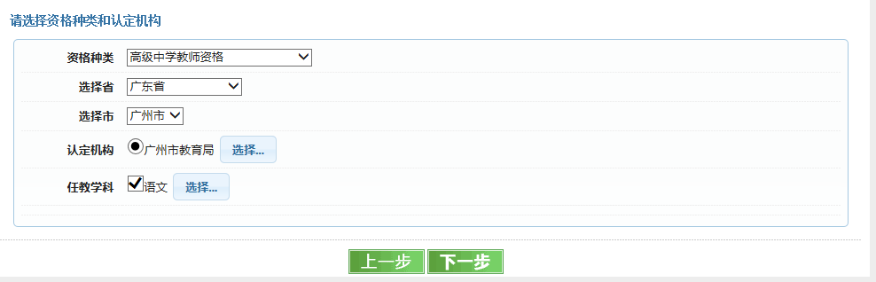

（二）选择省：广东省
====➔
（三）选择市：广州市
====➔
（四）认定机构：点击选择，在弹出窗口选择广州市教育局,
（如果此处选择错误，将无法完成认定）!!!!!!! ====➔
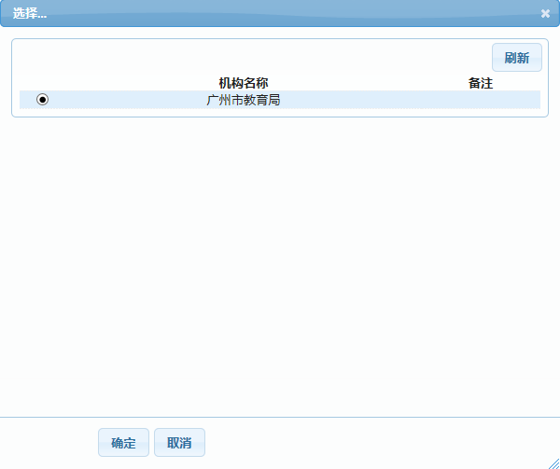
（五）任教学科：

符合申报资格的师范类专业，按专业来选择你所教的任教学科。
3、点击下一步：====➔

八、选择确认点：
（一）选择华南师范大学成教
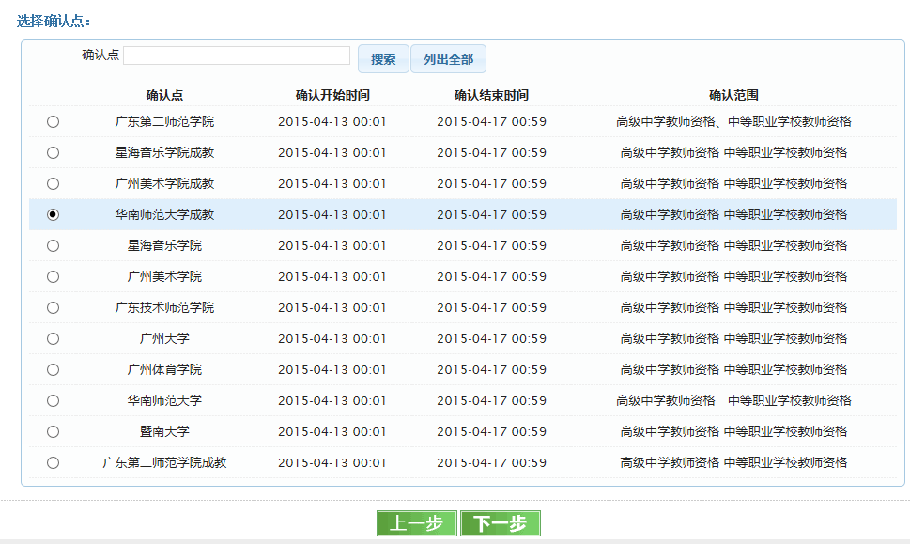
（二）如果首页没有，请在搜索栏搜索华南师范大学成教，请勿选其他学校。

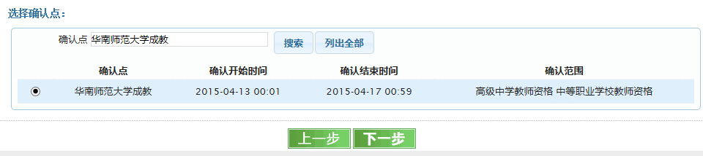
（三）点击下一步：====➔
九、认真阅读注意事项后，点击已阅读并下一步：
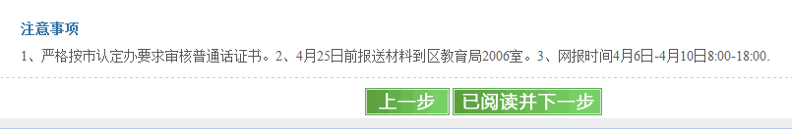

十、填写你自己正确的身份信息并点击下一步：
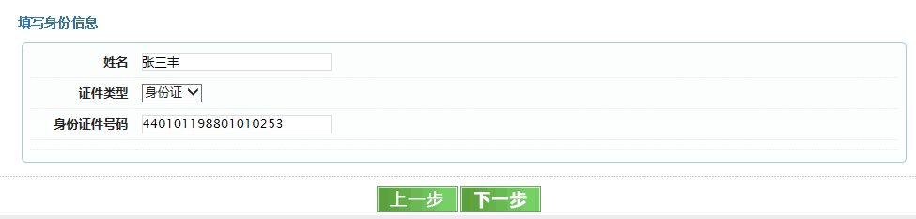
十一、填写申请材料：
（一）确认自己的基本信息无误，如要修改，请返回上一步：
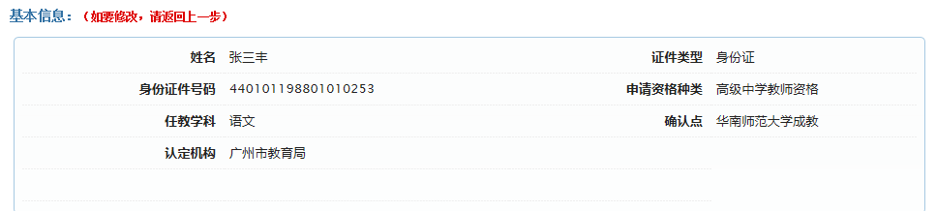

（二）填写登录信息：（必须牢记登录信息） ：

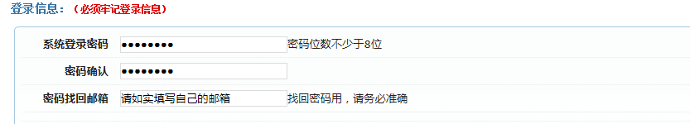

（三）按自己实际情况填写申请信息：
1、普通话水平请按自己实际普通话等级填写，申报教师资格证起码要二级乙等；
2、普通话发证单位请按自己普通话证书上的发证单位印章填写，广东省考证的一般为“广东省语言文字工作委员会”，省外考证的请按实际情况填写：

3、普通话证书编号请按自己普通话证书上的证书编号一栏如实无误填写。
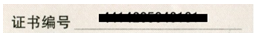
4、所学专业选择为： (按专业来选择你所教的任教学科)

5、毕业学校：点击选择后输入 “华南师范大学” 搜索后确定：
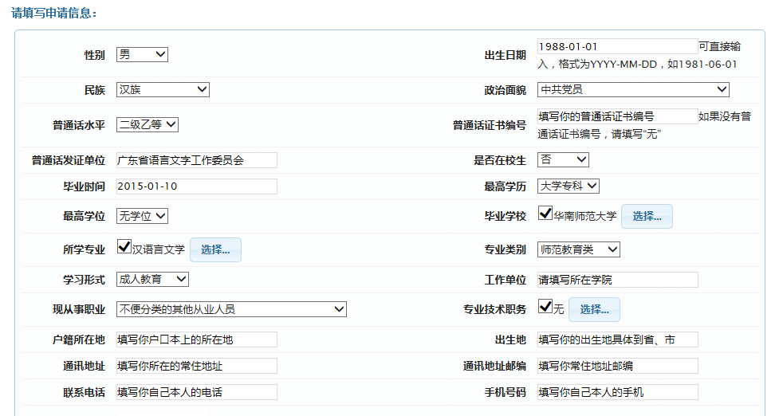
必须是学院全称

（四）上传照片：
按要求上传本人照片，照片需是提交办证照片的同版电子版：
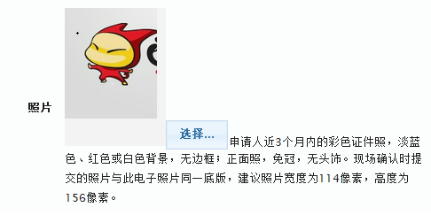
（五）个人简历：
按要求填写个人学习工作简历，至少两条，时间按先后填写，最后一条必须填写华南师范大学的学习经历：
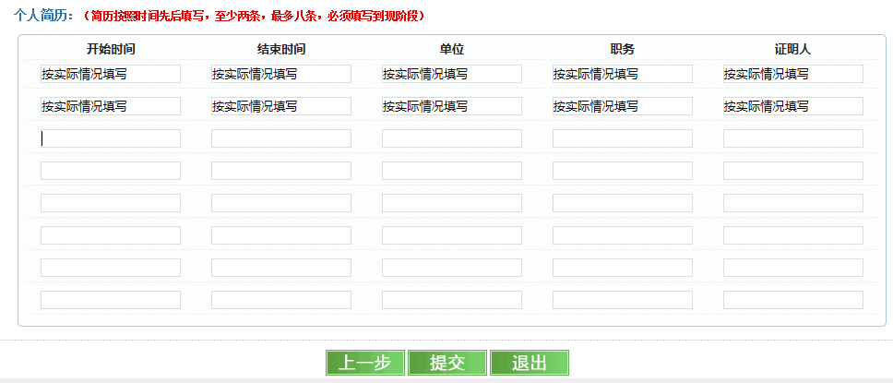

（六）所有信息无误后点击提交。

十二、完成注册，记下自己的关键信息，然后点击登录系统：
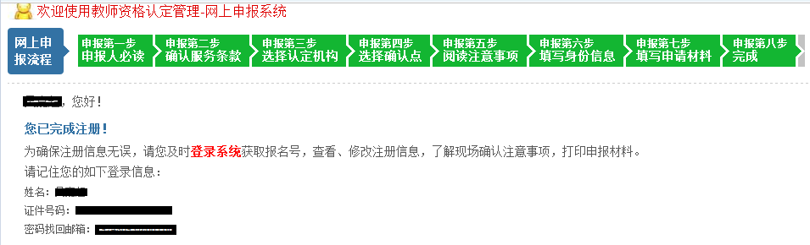

十三、登陆系统，获取报名号：
（一）填写自己的登陆信息点击登录：
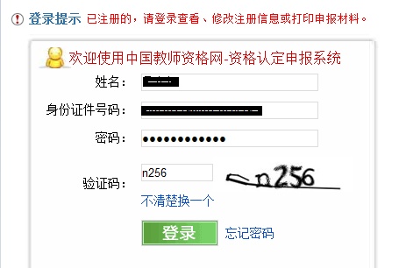
（二）牢记自己的报名号：
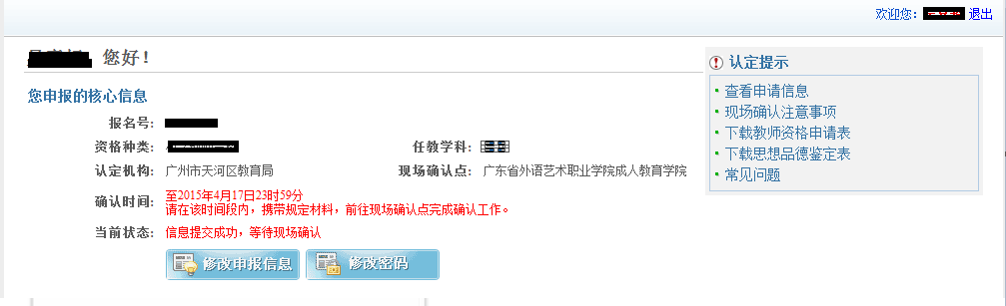
华南师范大学成教
广州市教育局
（三）点击右方查看申请信息，再次核对自己的各种信息有无错误，如果有误，请点击修改申报信息：
华南师范大学成教
广州市教育局

（四）点击下载教师资格申请表进行A3双面打印：
1、点击右方下载教师资格申请表：
华南师范大学成教
广州教育局
2、在弹出窗口选择A3下载：
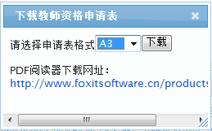
3、下载文件为PDF文件，请用相应能打开PDF的文件打开后进行A3纸张双面打印，如果学生本人不会操作，请将PDF文件拷贝到复印店，让复印店工作人员协助打印。
4、打印后的效果如下：

正面：

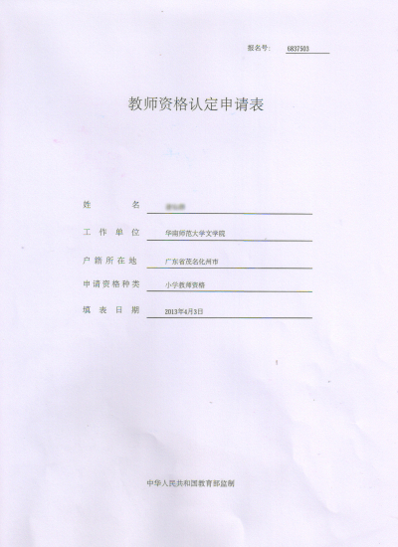
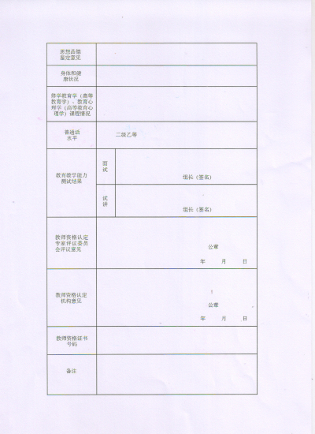
A3纸的正面

请在此加盖学院公章

此栏无需高校填写

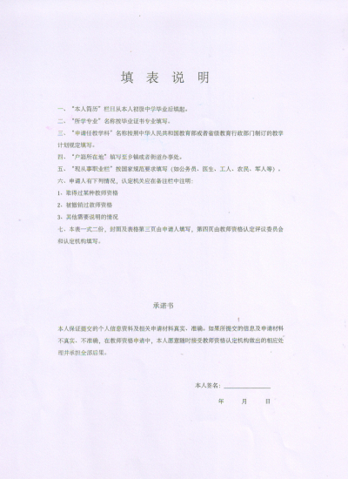
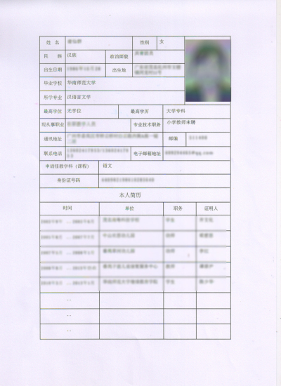
反面：
A3纸的反面

请在此签名并填写日期

5、打印后学生本人在反面填表说明下方，进行本人签名，填写日期，日期以正面的填表日期为准。

